ACOPOStrak ermöglicht effiziente Produktion
B&R präsentiert flexibles Transportsystem auf der SMART Automation Austria
Wie die Effizienz in der Produktion mit dem flexiblen Transportsystem ACOPOStrak gesteigert wird, zeigt B&R auf der SMART Automation Austria von 15. - 17. Mai in Wien. Per Hochgeschwindigkeitsweichen können Produktströme getrennt und wieder zusammengeführt werden, sodass eine parallele und individualisierte Bearbeitung möglich ist. Die Produkte werden dabei entlang eines Tracks auf einzelnen Shuttles von Verarbeitungsstation zu Verarbeitungsstation transportiert. Den ACOPOStrak erleben Besucher live am B&R-Messestand A0205.
Herstellerübergreifend und in Echtzeit
Am B&R-Messestand erleben Besucher zudem, wie mit B&R-Edge-Lösungen und dem offenen Kommunikationsprotokoll OPC UA TSN durchgängige Kommunikation von der Maschinen- bis zur ERP-Ebene erreicht wird. Ermöglicht werden damit eine herstellerübergreifende Kommunikation sowie die Handhabung komplexer Prozesse mit Echtzeitanforderungen.
Neue Optionen
Zu den weiteren Messehighlights gehören das modulare Steuerungs- und I/O-System X90, das speziell für mobile Maschinen, zum Beispiel für die Land- und Holzwirtschaft, entwickelt wurde. Das System bietet flexible Automatisierungsoptionen und zeichnet sich durch eine hohe Robustheit aus.
Neben Hardwareprodukten präsentiert der Automatisierungsexperte neuste Erweiterungen des Softwarepakets mapp Technology. Mit den neuen Software-Bausteinen können Achsen noch komfortabler konfiguriert werden. Zusätzlich stehen mit mapp Services und mapp Cockpit neue Optionen wie eine einfachere Datenbankanbindung sowie Diagnose- und Inbetriebnahmemöglichkeiten zur Verfügung.

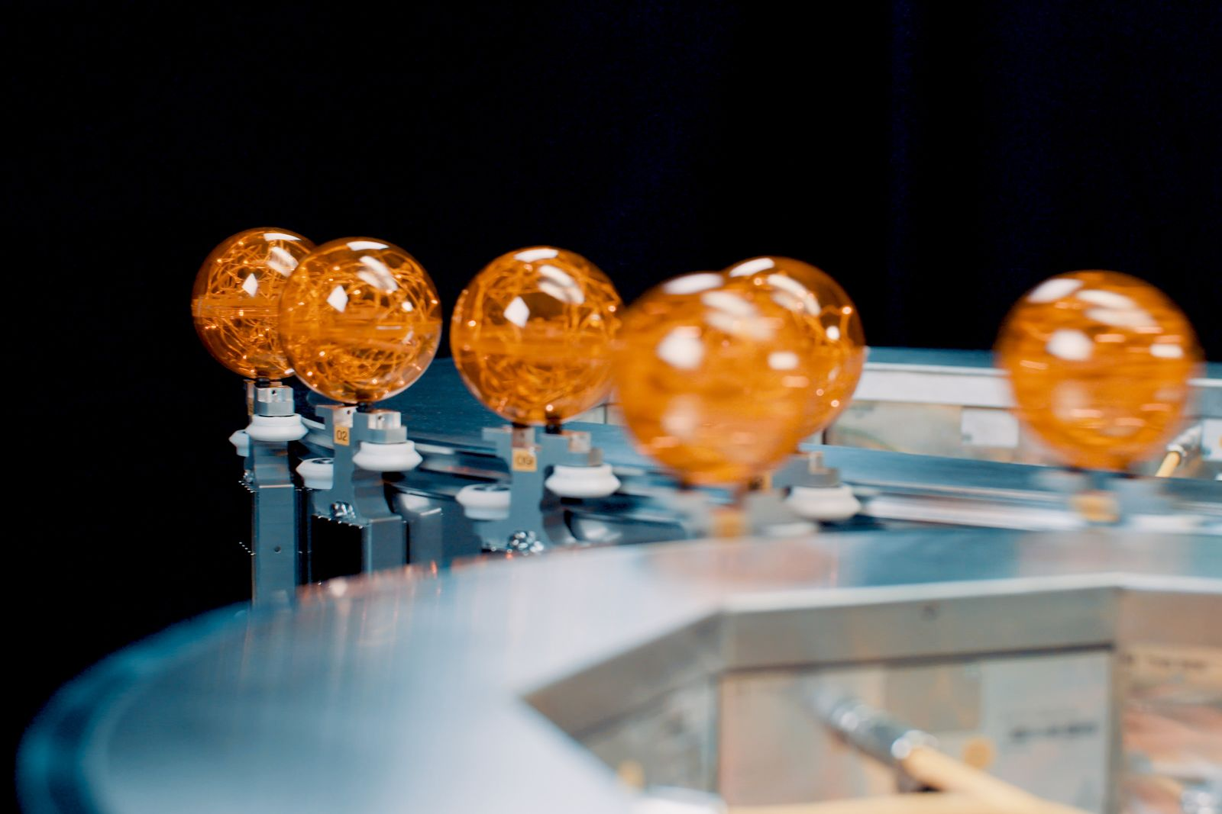
Eine parallele Bearbeitung von Produkten lässt sich mit den Hochgeschwindigkeitsweichen des ACOPOStrak realisieren. Die Produktion wird effizienter.

Über B&R
B&R, eine Division des ABB-Konzerns, ist ein weltweit führendes Unternehmen der industriellen Automatisierung mit Hauptsitz in Österreich. Als Branchenführer kombiniert B&R modernste Technologien mit fortschrittlichem Engineering. B&R bietet Kunden aus den unterschiedlichsten Branchen perfekte Gesamtlösungen in den Bereichen Maschinen- und Fabrikautomatisierung, Antriebs- und Steuerungstechnik, Visualisierung und integrierte Sicherheitstechnik. Lösungen für die Kommunikation im Industrial IoT - allen voran OPC UA, POWERLINK und der offene Standard openSAFETY - runden das Leistungsportfolio von B&R ab. Die Software-Entwicklungsumgebung Automation Studio ist wegweisend für zukunftsorientiertes Engineering. Mit innovativen Lösungen setzt B&R neue Standards in der Automatisierungswelt, hilft Prozesse zu vereinfachen und übertrifft Kundenerwartungen.
Weitere Informationen finden Sie unter www.br-automation.com

